**城市关卡说明文档（王若曦）**

1. **关卡介绍**

城市关卡为教学关卡，飞机飞行速度为9 U/s（U为Unity标准单位），预计过关时间为30 s。

动画衔接：

* 前：城市关卡衔接在开场动画之后，在动画播放完Lumiere趴在桌子上睡着后镜头拉远到纸飞飞出，关卡开始。
* 后：飞机触摸结束判定墙之后关卡结束，飞机飞远（玩家无控制）。（暂定）

1. **场景要素**

建筑物：碰撞体，玩家正面撞击会触发死亡。

路灯：经过时点亮。

大桥：穿过时大桥点亮。

热气球：经过时热气球上的火点亮。

摩天轮：圆周转动，玩家需要通过摩天轮间隙/顶部飞越。

河流：流动+光影。

1. **功能说明**
2. 光点收集（锦龙已完成，缺美术效果）

普通光点：收集后变成飞机本身的光，以**白色球体**代表。



特殊光点：收集后触发飞机尾部的跟随光点，以**橙色球体**代表。

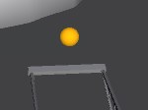

1. 文字及操作提示

红色面片：提示文字——到达光点所在位置

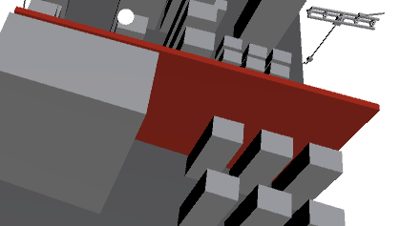

黄绿面片：提示文字——向右滑动收集光点；屏幕出现向右箭头



绿色面片：提示文字——向左滑动收集光点；屏幕出现向左箭头

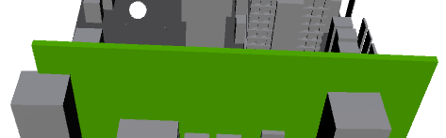

蓝色面片：提示文字——向下滑动收集光点；屏幕出现向下箭头



紫色面片：提示文字——向上滑动收集光点；屏幕出现向上箭头

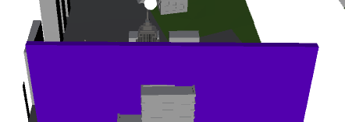

玫红色面片：提示文字——收集特殊光点获得额外奖励

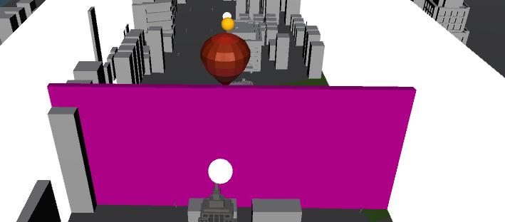

橙色面片：提示文字——现在，点亮回家的路吧



1. 唯一路径

以白色面片界定玩家可移动范围。

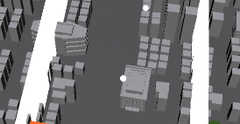

1. 借风

绿色方块表示此处有向上的风，玩家可以在该处获得向上速度，脱离后向上速度消失。范围可更改。

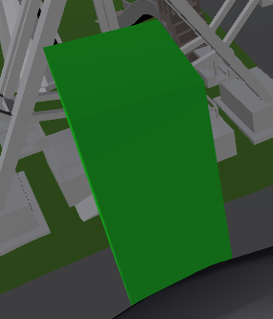

1. 关卡结束

飞机到达黑色面片触发关卡结束画面。

